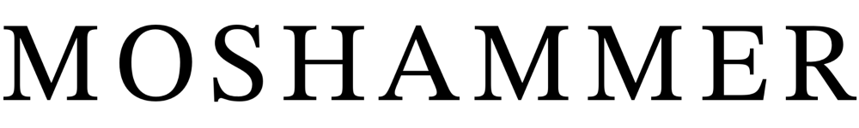
MUSTER-WIDERRUFSFORMULAR

(Wenn Sie den Vertrag widerrufen wollen, dann füllen Sie bitte dieses Formular aus und senden Sie es zurück.)

An
Moshammer Group
Otto-Suhr-Allee 97-99
10585 Berlin
info@moshammer.com

Hiermit widerrufe(n) ich/wir (*) den von mir/uns (*) abgeschlossenen Vertrag über den Kauf der folgenden Waren (*) / die Erbringung der folgenden Dienstleistung (*)
_______________________________________________
_______________________________________________

Bestellt am ___________________ (*)/erhalten am _______________________(*)

Name des/der Verbraucher(s) ______________________________________
Anschrift des/der Verbraucher(s)
_________________________________
_________________________________
_________________________________

Datum:________________

Unterschrift des/der Verbraucher(s) :___________________________________________
(nur bei Mitteilung auf Papier)

(*) Unzutreffendes streichen

